Міністерство освіти і науки України
Національний технічний університет України
«Київський політехнічний інститут імені Ігоря Сікорського»
Кафедра інженерії програмного забезпечення в енергетиці

Курсова робота п. 1-4
з дисципліни: «Розробка програмного забезпечення мобільних пристроїв»

На тему:
«Додаток для рецептів»

Виконала:
студентка 4-го курсу,
групи ТВ-33
Непомяща Валерія Олександрівна
Посилання на GitHub репозиторій:
https://github.com/Valleriiia/Smakolyky

Перевірив:
Недашківський О.Л.

Київ 2026/2027

Розділ 1. Створення діаграм компонентів, взаємодії та класів мобільного додатка на платформі Android
Опис функціоналу мобільного додатка
Мобільний додаток «Смаколики» (Recipe Finder) призначений для пошуку, перегляду та приготування кулінарних рецептів. Головною метою системи є надання користувачу зручного покрокового інтерфейсу для пошуку страв за назвою, категорією чи кухнею світу, перегляду детальної інформації про рецепт (інгредієнти, кроки приготування, відеоінструкція), а також супроводу процесу готування за допомогою вбудованого таймера.
Джерелом кулінарного контенту є відкритий безкоштовний сервіс TheMealDB (https://www.themealdb.com/api.php), який надає REST/JSON API для пошуку страв за назвою чи першою літерою, фільтрації за категорією, кухнею та інгредієнтом, отримання випадкового рецепта, переліку категорій і кухонь, а також повної інформації про страву, включно з посиланням на відеоінструкцію на YouTube. Окрім перегляду каталогу, додаток дозволяє користувачу зберігати вподобані рецепти, залишати оцінки й коментарі, формувати список покупок на основі інгредієнтів обраних страв, а також створювати й редагувати власні рецепти — ці дані зберігаються у власній базі даних на сервері додатка.
Діаграма варіантів використання (Use-Case Diagram)
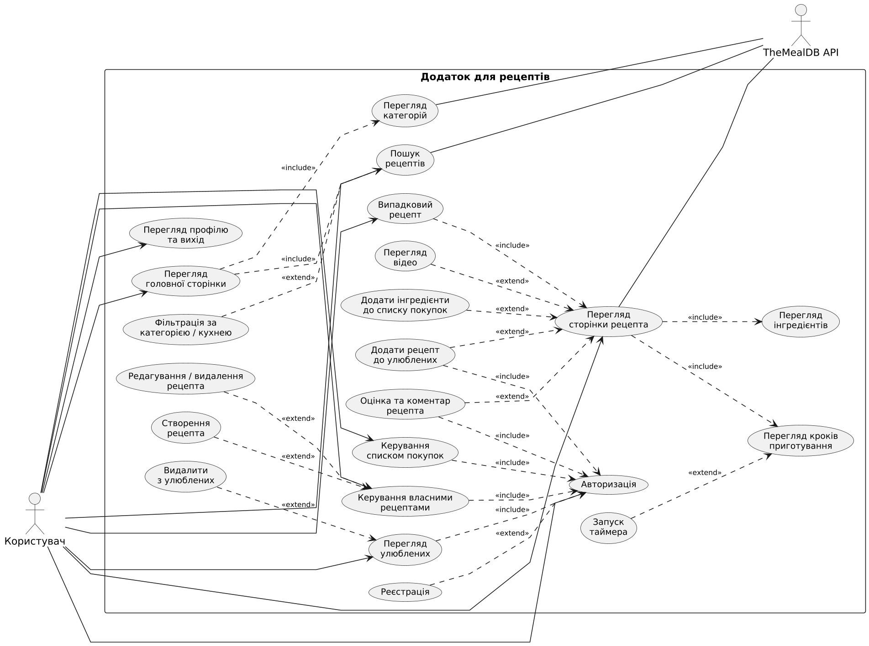
Рисунок 1. Діаграма варіантів використання.
- Користувач має можливість переглядати головну сторінку додатка, для цього буде реалізовано:
  - Стрічку з рекомендованими та популярними рецептами
  - Блок «Рецепт дня» / випадковий рецепт
  - Горизонтальний перелік категорій страв (сніданки, десерти, вечері тощо)
- Користувач має можливість здійснювати пошук рецептів, для цього буде реалізовано:
  - Поле пошуку за назвою страви з затримкою запиту (debounce)
  - Звернення до TheMealDB API (endpoint search.php) за введеним запитом
  - Відображення результатів пошуку у вигляді карток з фото та часом приготування
- Користувач має можливість переглядати рецепти за категоріями та кухнями світу, для цього буде реалізовано:
  - Панель фільтрів за категорією, кухнею та часом приготування
  - Динамічне оновлення переліку рецептів відповідно до обраних фільтрів
- Користувач має можливість отримати випадковий рецепт, для цього буде реалізовано:
  - Кнопку «Здивуй мене» на головному екрані
  - Звернення до ендпоінта random.php TheMealDB API
- Користувач має можливість переглядати сторінку рецепта, для цього буде реалізовано:
  - Вкладки «Інгредієнти», «Кроки приготування», «Відео»
  - Перелік інгредієнтів з перерахунком кількості за обраною кількістю порцій
  - Покрокову інструкцію приготування
  - Відтворення відеоінструкції рецепта (посилання на YouTube)
- Користувач має можливість використовувати таймер під час приготування, для цього буде реалізовано:
  - Автоматичне визначення кроків, що потребують очікування
  - Запуск, паузу та скидання таймера
  - Фонове сповіщення про завершення таймера (Foreground Service)
- Користувач має можливість додавати рецепти до улюблених, для цього буде реалізовано:
  - Кнопку-«серце» на картці та сторінці рецепта
  - Перевірку на необхідність авторизації для цієї дії
  - Синхронізацію улюблених рецептів із сервером
- Користувач має можливість переглядати та видаляти улюблені рецепти, для цього буде реалізовано:
  - Окрему сторінку зі списком усіх улюблених рецептів
  - Кнопку видалення на картці рецепта
- Користувач має можливість оцінювати рецепт та залишати коментар, для цього буде реалізовано:
  - Шкалу оцінювання від 1 до 5 зірок
  - Форму для текстового коментаря
  - Перевірку на необхідність авторизації для цієї дії
- Користувач має можливість формувати список покупок, для цього буде реалізовано:
  - Кнопку «Додати інгредієнти до списку покупок» на сторінці рецепта
  - Групування інгредієнтів за рецептами, з яких їх додано
  - Позначення придбаних позицій чекбоксом та очищення позначених
- Користувач має можливість створювати та редагувати власні рецепти, для цього буде реалізовано:
  - Форму введення назви, фото, інгредієнтів і кроків приготування
  - Збереження власних рецептів на сервері додатка
  - Редагування та видалення власних рецептів
- Користувач має можливість здійснювати реєстрацію та авторизацію, для цього буде реалізовано:
  - Форму реєстрації та входу за електронною поштою й паролем
  - Захищене зберігання токена авторизації (JWT) на пристрої
  - Доступ у режимі гостя до публічного каталогу рецептів без авторизації
Діаграма компонентів
Діаграма компонентів (Рисунок 2) відображає розподіл додатка на клієнтську (мобільний застосунок на Kotlin) та серверну частини, а також їхню взаємодію із зовнішніми сервісами — публічним каталогом TheMealDB та відеосервісом YouTube.
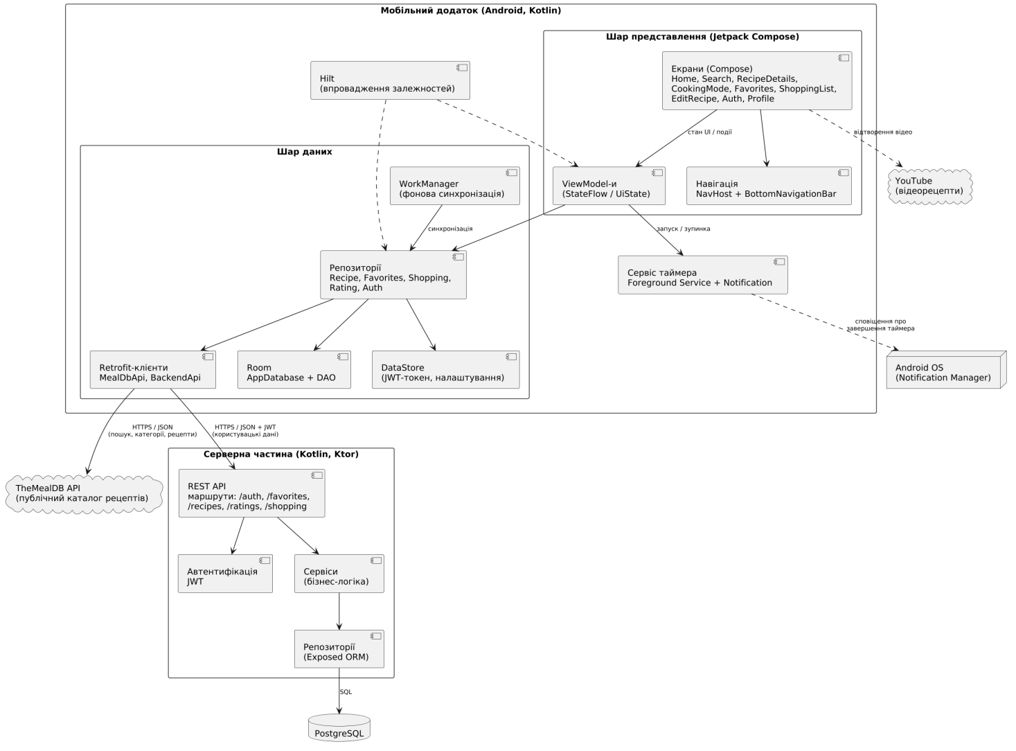
Рисунок 2. Діаграма компонентів.
- Шар представлення (Jetpack Compose) — екрани додатка, навігація та ViewModel-и, які відповідають за стан інтерфейсу та обробку дій користувача.
- Шар даних — репозиторії, Retrofit-клієнти для звернення до TheMealDB API та власного бекенду, локальна база Room для кешування й офлайн-доступу, DataStore для зберігання токена авторизації.
- Сервіс таймера — фоновий Foreground Service, що працює незалежно від активного екрана й показує системне сповіщення про завершення кроку приготування.
- Серверна частина (Kotlin, Ktor) — REST API, автентифікація за JWT-токеном, бізнес-логіка обробки запитів та доступ до бази даних PostgreSQL.
- Hilt відповідає за впровадження залежностей (Dependency Injection) між усіма шарами застосунку.
Діаграми взаємодії (Sequence Diagram)
Діаграма на рисунку 3 демонструє послідовність дій під час пошуку рецептів і переходу до сторінки конкретного рецепта, зокрема поведінку системи за наявності мережі та у разі її відсутності (звернення до локального кешу Room).
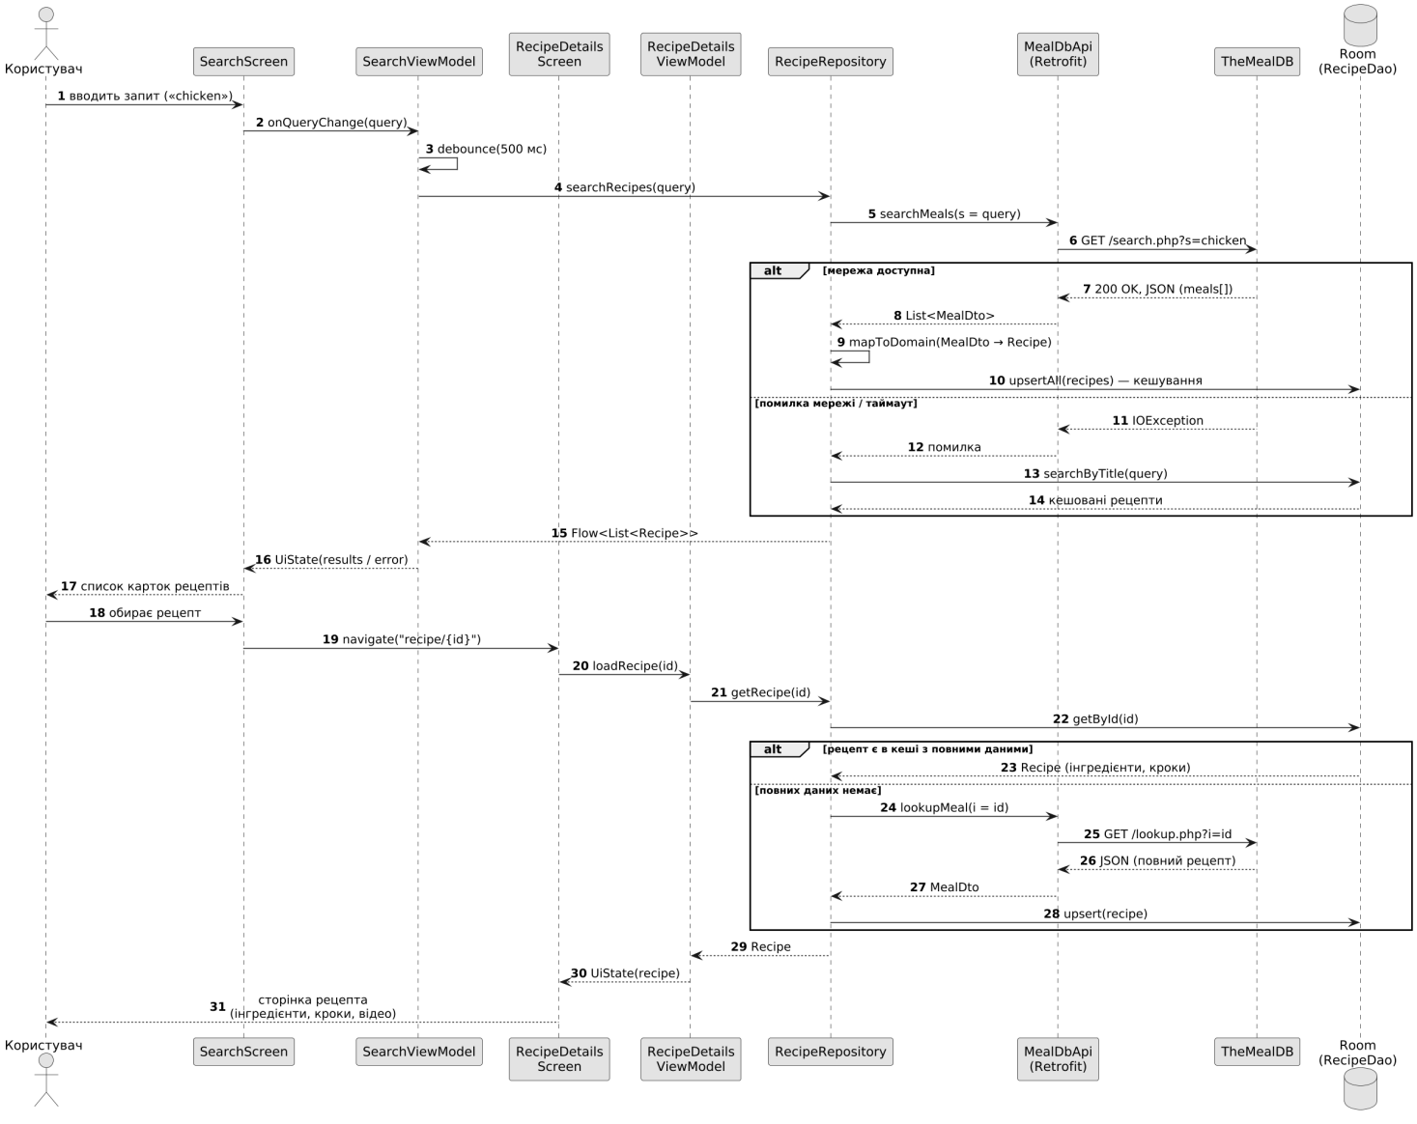
Рисунок 3. Діаграма послідовності «Пошук та перегляд рецепта».
Діаграма на рисунку 4 описує сценарій додавання рецепта до улюблених: перевірку стану авторизації, оптимістичне оновлення локального сховища та подальшу фонову синхронізацію із сервером, включно з обробкою помилки мережі через повторну спробу WorkManager.
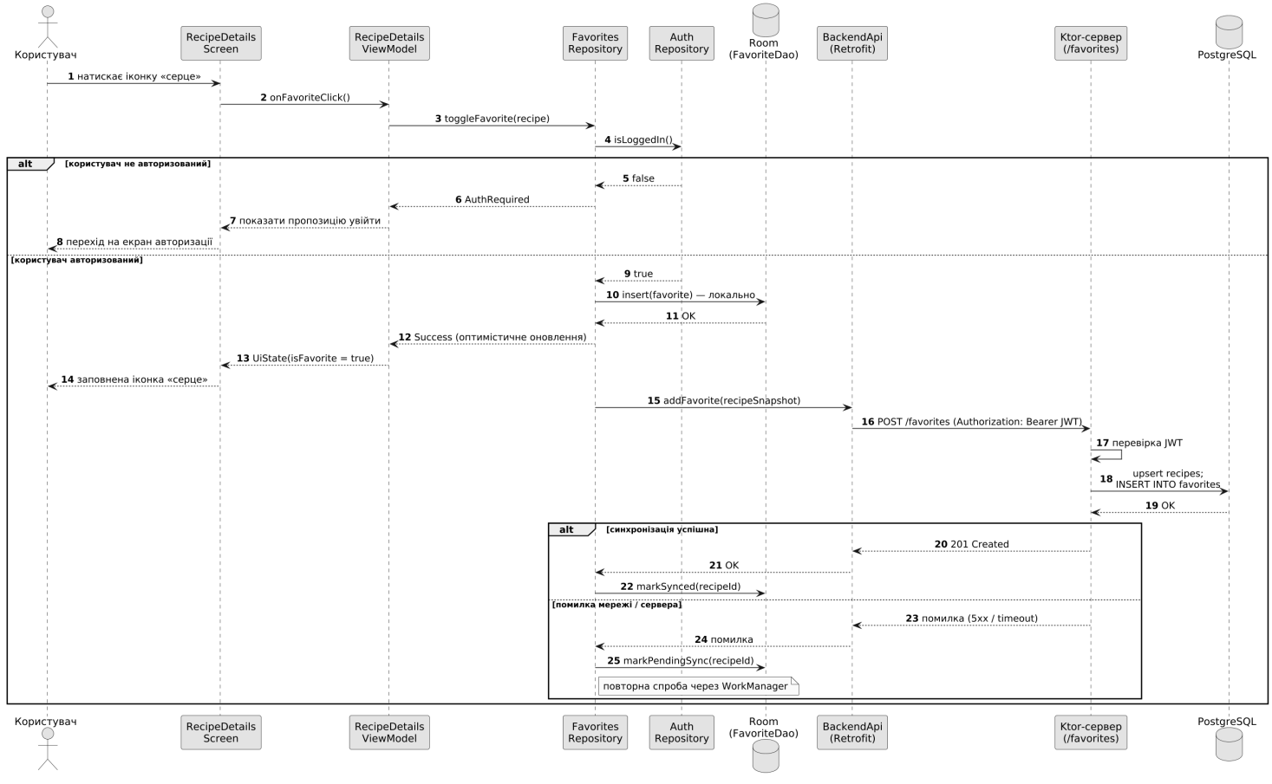
Рисунок 4. Діаграма послідовності «Додавання рецепта до улюблених».
Діаграми класів
Діаграма на рисунку 5 описує предметну область додатка — сутності рецепта, його інгредієнтів, кроків приготування, а також пов'язані з користувачем сутності улюблених, оцінок і списку покупок. Детальний опис полів моделей наведено в розділі 4.
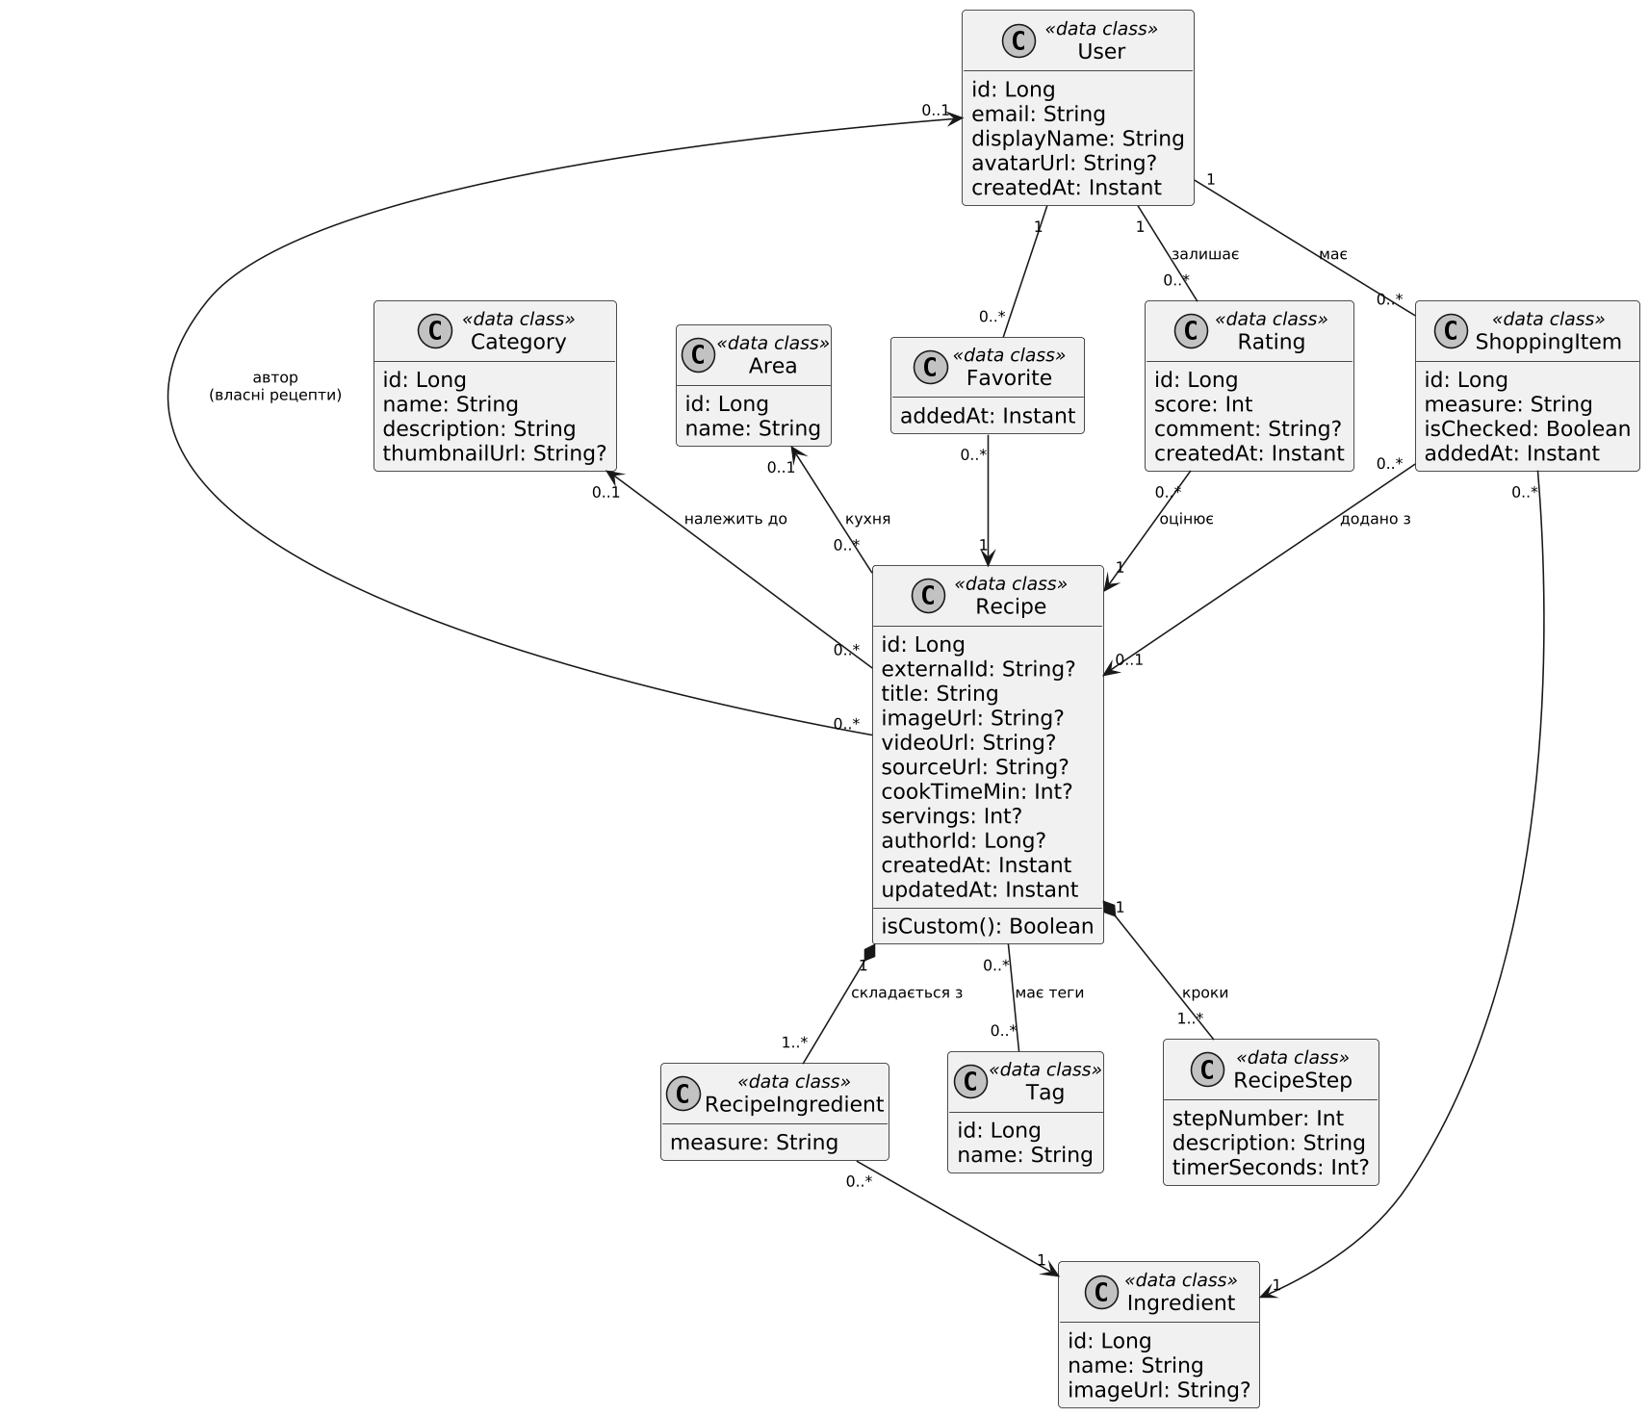
Рисунок 5. Діаграма класів предметної області.
Діаграма на рисунку 6 відображає архітектурні шари застосунку за патерном MVVM — ViewModel-и екранів, репозиторії, джерела даних (Retrofit-клієнти та Room DAO) і зв'язки між ними.
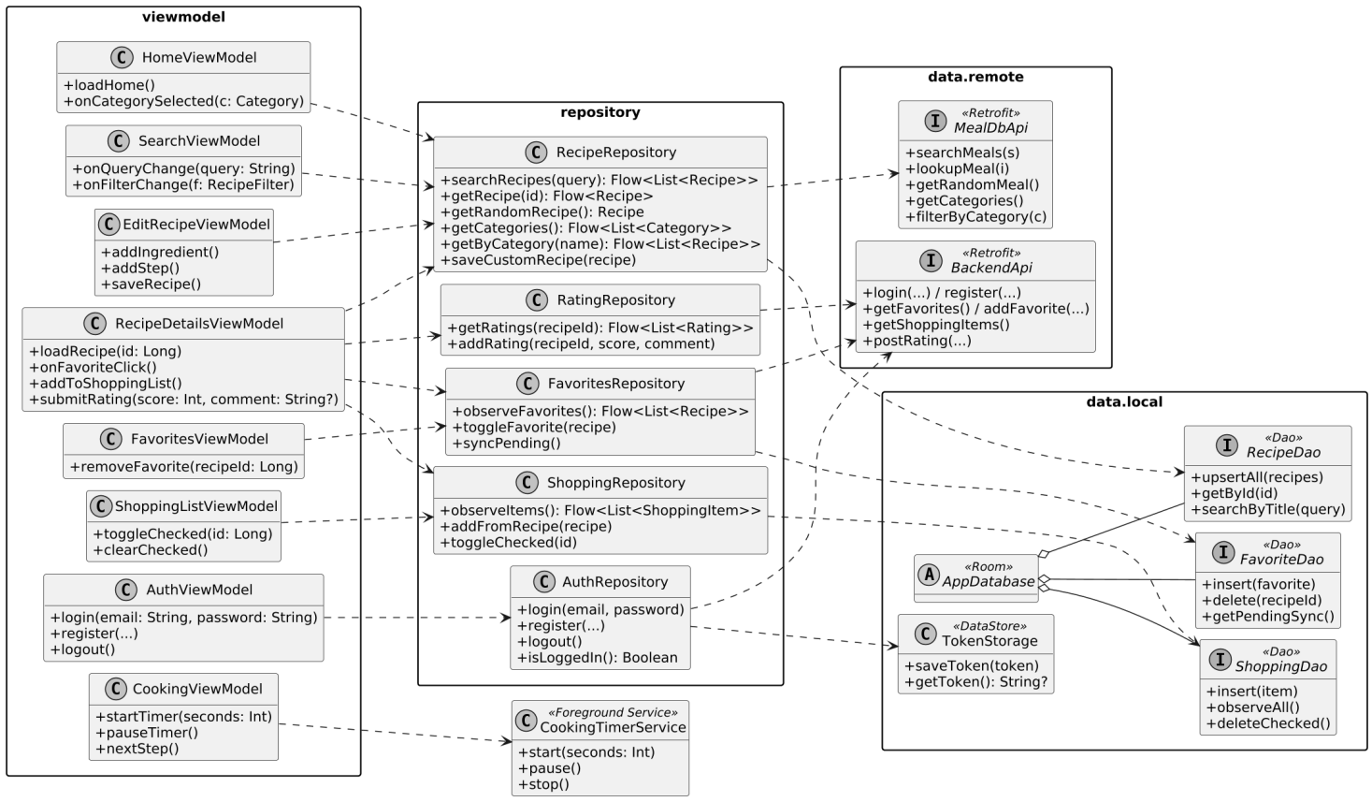
Рисунок 6. Діаграма класів архітектурних шарів (MVVM).
Розділ 2. Проектування структури меню з урахуванням потреб користувача
Структура навігації додатка
Оскільки додаток є нативним мобільним застосунком (а не веб-сайтом), його навігація не поділяється на десктопну й мобільну версії — натомість для кожного екрана передбачено єдину, узгоджену структуру: верхню панель (App Bar) з назвою поточного розділу та контекстними діями, а також постійну нижню навігаційну панель (Bottom Navigation Bar) з переходами між п'ятьма основними розділами додатка.
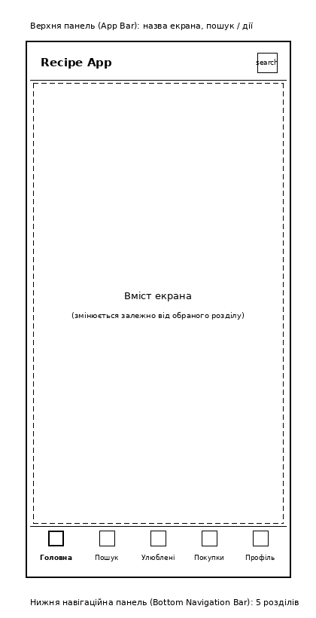
Рисунок 7. Схема розміщення навігаційних елементів екрана.
Навігаційні пункти
Нижня навігаційна панель додатка міститиме такі розділи:
- Головна
- Пошук
- Улюблені
- Список покупок
- Профіль
Функціональність розділів
- Головна: Надає огляд популярних рецептів, блок «Рецепт дня» та швидкий доступ до категорій страв.
- Пошук: Дозволяє шукати рецепти за назвою та застосовувати фільтри за категорією, кухнею й часом приготування.
- Улюблені: Містить перелік рецептів, доданих користувачем до вподобаних; доступний лише авторизованим користувачам.
- Список покупок: Відображає інгредієнти, додані з різних рецептів, згруповані за стравами, з можливістю позначення придбаних позицій; доступний лише авторизованим користувачам.
- Профіль: Для авторизованого користувача — особисті дані, розділ «Мої рецепти» та вихід з облікового запису; для гостя — перехід на екран авторизації.
Контекстні дії верхньої панелі
Окрім постійної нижньої навігації, верхня панель кожного екрана містить дії, що відповідають його призначенню: іконку пошуку на головному екрані, іконку фільтрів на екрані пошуку, кнопку «Назад» і позначку улюбленого на сторінці рецепта, індикатор поточного кроку в режимі приготування, кнопку очищення позначених позицій на екрані списку покупок.
Розмежування доступу: гість і авторизований користувач
Оскільки частина функціоналу пов'язана з персональними даними користувача, навігація додатка враховує два режими доступу. У режимі гостя доступні перегляд головної сторінки, пошук, перегляд категорій і сторінок рецептів (включно з інгредієнтами, кроками та відео) без потреби входу в систему. Спроба скористатися розділами «Улюблені», «Список покупок», а також діями «додати до улюблених» чи «залишити оцінку» перенаправляє неавторизованого користувача на екран авторизації/реєстрації; після успішного входу користувач повертається до початкової дії.
Розділ 3. Розміщення та стилізація елементів інтерфейсу
1. Головний екран (Рисунок 8)
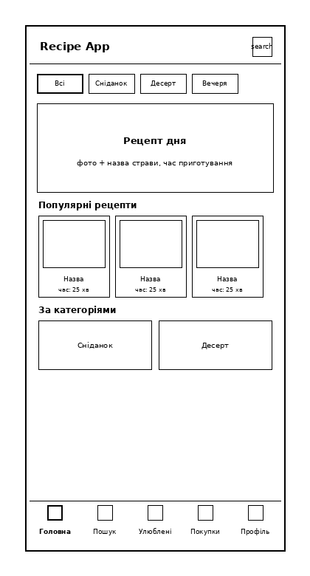
Рисунок 8. Home screen.
Шаблон головного екрана містить такі компоненти:
- Верхню панель з назвою додатка та іконкою пошуку
- Горизонтальний ряд чипів-категорій (Всі, Сніданок, Десерт, Вечеря тощо)
- Банер «Рецепт дня» з фото, назвою страви та часом приготування
- Секцію «Популярні рецепти» — горизонтальну стрічку карток рецептів
- Секцію «За категоріями» — сітку плиток з переходом до відповідної категорії
- Нижню навігаційну панель з активним пунктом «Головна»
2. Екран пошуку та фільтрів (Рисунок 9)
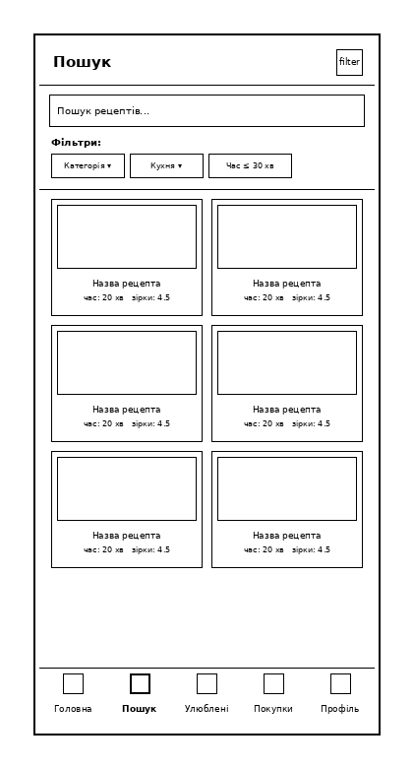
Рисунок 9. Search screen.
Другий шаблон показує сторінку пошуку рецептів з такими елементами:
- Поле пошуку з плейсхолдером «Пошук рецептів…»
- Панель фільтрів у вигляді чипів: Категорія, Кухня, Час приготування
- Сітку карток результатів (2 колонки), кожна картка містить фото, назву, час приготування та рейтинг
- Нижню навігаційну панель з активним пунктом «Пошук»
3. Сторінка рецепта (Рисунок 10)
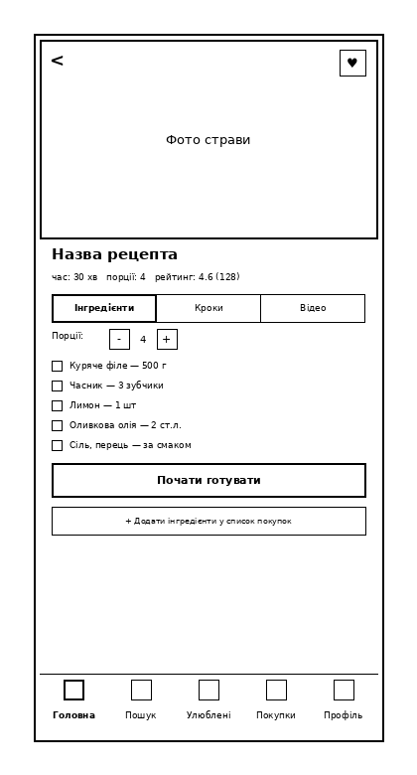
Рисунок 10. Recipe details screen.
Третій шаблон демонструє сторінку окремого рецепта з такими елементами:
- Велике фото страви у верхній частині екрана, кнопку «Назад» та іконку «серце» для додавання до улюблених
- Назву рецепта, час приготування, кількість порцій та середній рейтинг
- Вкладки «Інгредієнти», «Кроки», «Відео»
- Елемент регулювання кількості порцій з кнопками «+» і «-», що перераховує кількість інгредієнтів
- Перелік інгредієнтів з чекбоксами
- Кнопку «Почати готувати» для переходу в режим приготування
- Кнопку «Додати інгредієнти у список покупок»
4. Режим приготування з таймером (Рисунок 11)
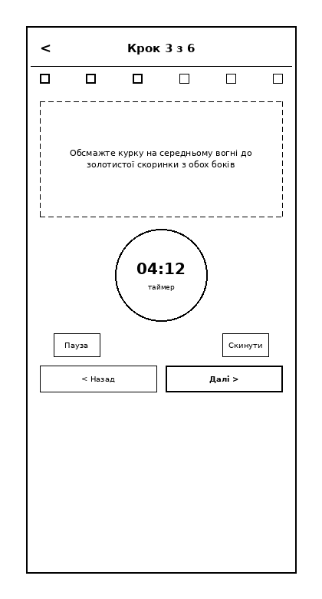
Рисунок 11. Cooking mode screen.
Четвертий шаблон показує покроковий режим приготування:
- Індикатор поточного кроку («Крок 3 з 6») та кнопку «Назад»
- Точкову шкалу прогресу проходження кроків рецепта
- Текст поточного кроку приготування
- Круговий таймер зі зворотним відліком часу, кнопками «Пауза» та «Скинути»
- Кнопки навігації «Назад» і «Далі» для переходу між кроками
5. Сторінка улюблених рецептів (Рисунок 12)
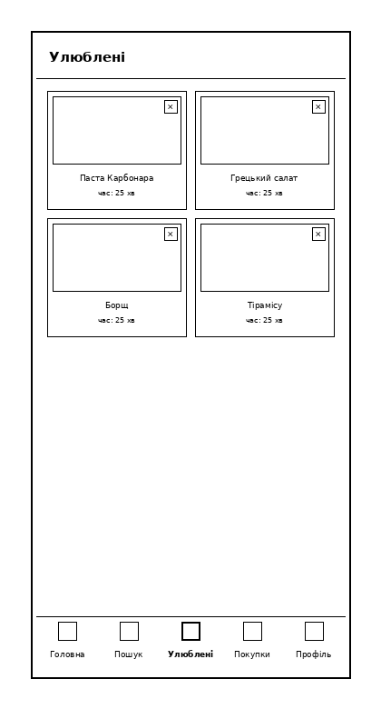
Рисунок 12. Favorites screen.
П'ятий шаблон демонструє сторінку «Улюблені» з такими елементами:
- Заголовок «Улюблені»
- Сітку карток улюблених рецептів (2 колонки) з фото, назвою та часом приготування
- Кнопку «×» на кожній картці для видалення рецепта з улюблених
- Нижню навігаційну панель з активним пунктом «Улюблені»
6. Список покупок (Рисунок 13)
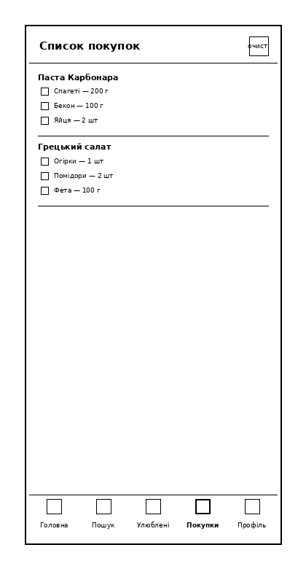
Рисунок 13. Shopping list screen.
Шостий шаблон показує екран списку покупок:
- Заголовок «Список покупок» та кнопку очищення позначених позицій
- Групування інгредієнтів за назвою рецепта, з якого їх додано
- Чекбокси для позначення придбаних інгредієнтів
Розділ 4. Проектування та реалізація моделей даних для збереження інформації
Структура моделей даних
- Модель користувача (User) Профіль користувача містить наступні ключові характеристики:
  - Унікальний цифровий ідентифікатор
  - Електронну пошту (використовується для входу) та хеш пароля
  - Ім'я для відображення та посилання на аватар
  - Дату створення облікового запису
- Модель категорії (Category) Довідник категорій, за якими класифікуються страви (наприклад, десерти, супи, випічка):
  - Унікальний ідентифікатор категорії
  - Назву та опис категорії
  - Посилання на зображення-мініатюру
- Модель кухні (Area) Довідник кухонь світу, до яких належить страва (італійська, українська тощо):
  - Унікальний ідентифікатор
  - Назву кухні
- Модель рецепта (Recipe) Центральна сутність системи, що описує окрему страву:
  - Унікальний ідентифікатор та зовнішній ідентифікатор (id страви в TheMealDB, якщо рецепт імпортовано)
  - Назву, фото, посилання на відео та на першоджерело
  - Належність до категорії та кухні
  - Автора рецепта (заповнено лише для власних рецептів користувачів)
  - Час приготування та кількість порцій
  - Ознаку того, що рецепт створено користувачем, а не імпортовано з TheMealDB
  - Дати створення та останнього оновлення
- Модель тегу (Tag) Довідник тегів для додаткової класифікації рецептів (наприклад, «швидко», «вегетаріанське»):
  - Унікальний ідентифікатор та назву тегу
- Модель інгредієнта (Ingredient) Довідник окремих інгредієнтів, незалежний від конкретного рецепта:
  - Унікальний ідентифікатор та назву інгредієнта
  - Посилання на зображення інгредієнта
- Модель складу рецепта (RecipeIngredient) Проміжна сутність, що пов'язує рецепт з його інгредієнтами та зберігає кількість:
  - Посилання на рецепт та на інгредієнт
  - Одиницю виміру та кількість (наприклад, «200 г»)
  - Порядок відображення інгредієнта в переліку
- Модель кроку приготування (RecipeStep) Покрокова інструкція приготування, прив'язана до рецепта:
  - Посилання на рецепт та порядковий номер кроку
  - Текстовий опис дії
  - Тривалість очікування в секундах (для автоматичного запуску таймера), якщо застосовно
- Модель улюблених (Favorite) Персональна добірка вподобаних рецептів користувача:
  - Зв'язок з профілем користувача та з рецептом
  - Дату додавання до улюблених
- Модель оцінки (Rating) Механізм зворотного зв'язку про рецепт:
  - Прив'язку до конкретного рецепта та користувача
  - Числову оцінку (від 1 до 5) та текстовий коментар
  - Дату створення оцінки
- Модель списку покупок (ShoppingItem) Персональний перелік інгредієнтів, які потрібно придбати:
  - Прив'язку до профілю користувача та до інгредієнта
  - Рецепт, з якого додано позицію (якщо застосовно)
  - Кількість, ознаку «придбано» та дату додавання
Архітектура взаємозв'язків
Логіка зв'язків між сутностями
  - Багато улюблених рецептів
  - Багато оцінок, залишених різним рецептам
  - Багато позицій у власному списку покупок
  - Кілька власних рецептів (якщо є автором)
  - Належати щонайбільше одній категорії та одній кухні (зв'язки необов'язкові)
  - Мати кілька тегів (зв'язок «багато-до-багатьох»)
  - Бути оціненим кількома користувачами
  - Складатися з кількох інгредієнтів (через проміжну сутність RecipeIngredient) і кількох кроків приготування
- Кожен інгредієнт може входити до складу багатьох різних рецептів та багатьох позицій списку покупок.
Забезпечення цілісності даних
Усі зв'язки між сутностями реалізовано через систему зовнішніх ключів (foreign keys), що забезпечує:
  - Структурну цілісність бази даних
  - Несуперечливість інформації між пов'язаними таблицями
  - Контрольовану зміну та видалення даних (каскадні та обмежувальні правила)
  - Логічну послідовність записів (наприклад, унікальність пари «користувач — рецепт» для оцінки та для улюбленого)
Розроблена архітектура моделей даних надає гнучку та масштабовану систему зберігання інформації для мобільного додатка рецептів, яка водночас підтримує імпортований з TheMealDB контент і власні рецепти користувачів у межах єдиної структури таблиць.
Діаграма моделей даних (ER-діаграма)
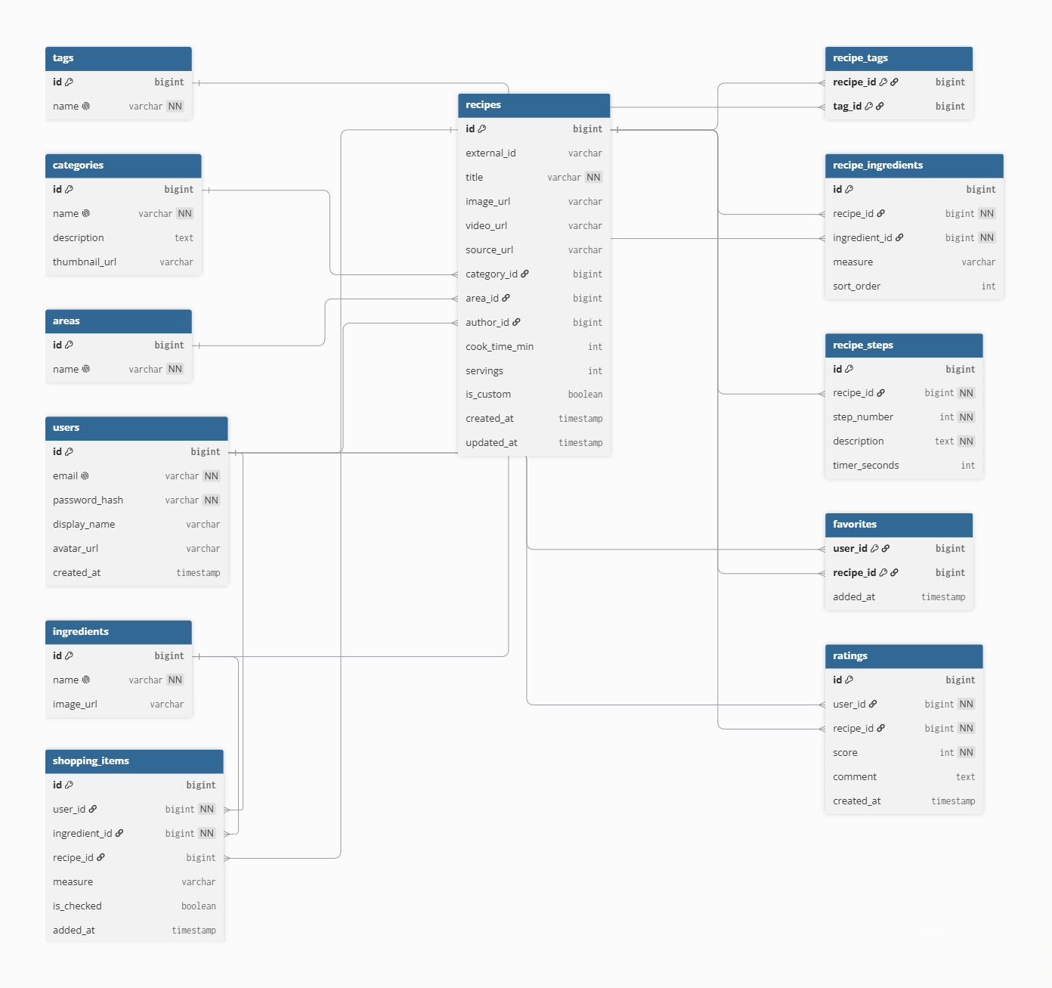
Рисунок 14. Діаграма моделей даних для збереження інформації.

